CM - GRAMMAIRE Exercices
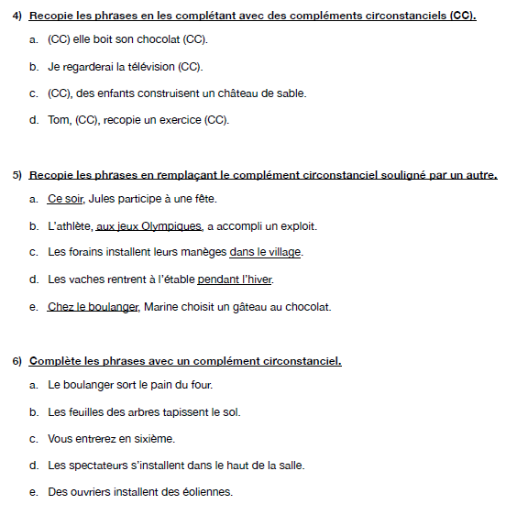

CM - GRAMMAIRE Exercices CORRECTION
Plusieurs solutions possibles, cela reste des propositions :
Exercice 4 :
Les matins, elle boit son chocolat lentement.
Je regarderai la télévision avec mon frère.
Sur la plage, des enfants construisent un château de sable.
Tom, sur la table du salon, recopie un exercice proprement.
Exercice 5 :
- Avec des amis
- Au championnat du monde
- Près du grand terrain
- Doucement
- Pour son anniversaire
Exercice 6 :
- Tôt le matin
- A l’automne,
- A la rentrée
- Rapidement
- Dans le champ d’à côté

